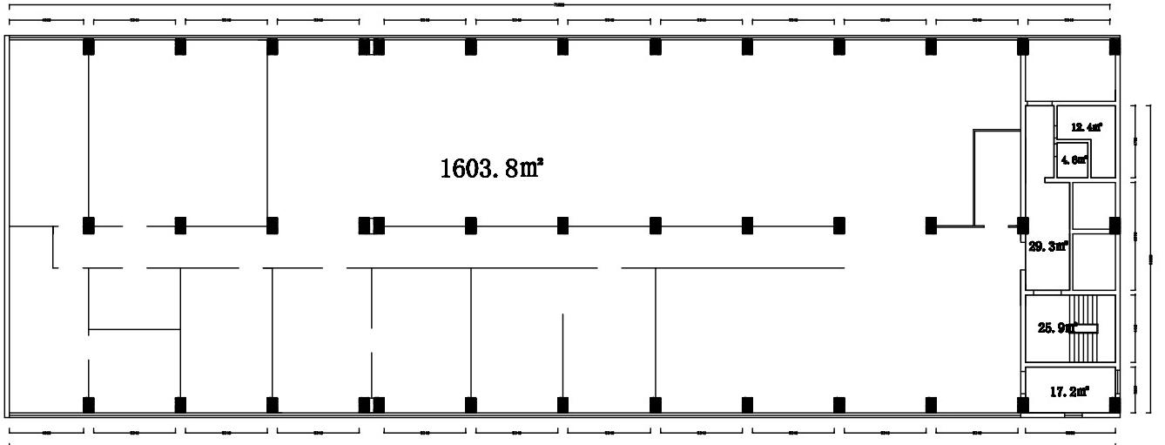

黄河厂二楼实测尺寸图

